Отчет о прохождении онлайн-уроков финансовой грамотности
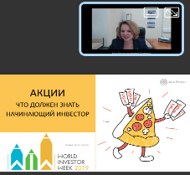
в МБОУ СОШ с.Большой Труев
1-2 октября 2019 года учащиеся 8-11 классов МБОУ СОШ с.Большой Труев приняли участие в онлайн-уроках финансовой грамотности по следующим темам:
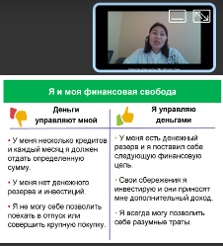
- «С деньгами на Ты или зачем быть финансово грамотным?»;
- «Личный финансовый план. Путь к достижению цели»;
- «Вклады: как сохранить и приумножить»;
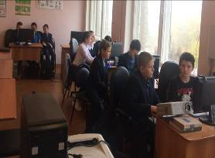
- «Акции. Что должен знать начинающий инвестор»;
- «Финансовые инструменты и стратегии инвестирования».
Каждый стремится стать успешным и независимым человеком. Путь к этой цели начинается с умения копить, сохранять и приумножать денежные средства. Знания о навыках ведения личного бюджета, обязательном учете расходов и доходов, сбережении и инвестировании помогут школьникам задолго до получения первой зарплаты серьезно задуматься о финансовом планировании, о рисках и опасностях в мире финансов.
Личный финансовый план - инструмент достижения цели! Сбережения- инвестиции в будущее. Финансовые инструменты – возможность сохранить и приумножить! Как избежать финансовых ошибок и денежных потерь? Теперь ребята знают и умеют отстаивать свои права.
В процессе слушания лектора задавали вопросы, а участники активно подключались в онлайн-диалоги. После окончания онлайн-урока участники получили сертификаты за участие в мероприятиях на сайте http://dni-fg.ru

Муртазина Г.Р., учитель информатики

